Para producción:
Certificado:
Comprar certificado digital en llama.pe y subirlo en el portal Sunat en formato.cer
Autorización:
Solicitar autorización a la Sunat de acuerdo al manual de la siguiente dirección. http://contenido.app.sunat.gob.pe/insc/ComprobantesDePago/GuiasManualesJul_2012/Manual+de+autorizacion.pdf
Con Sistema
Primer Paso:
Menu:Empresa-Sucursales
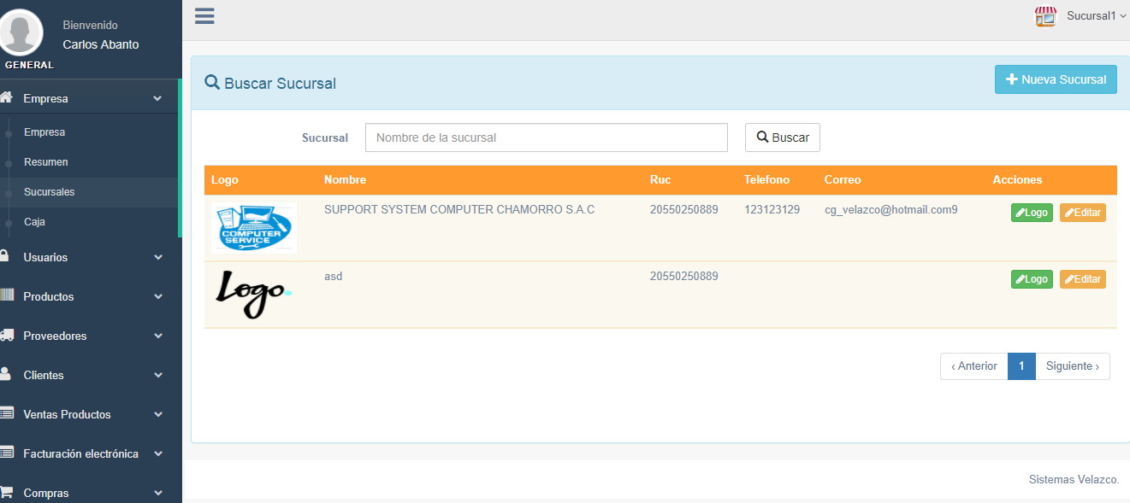
Hacer click en editar sucursal.
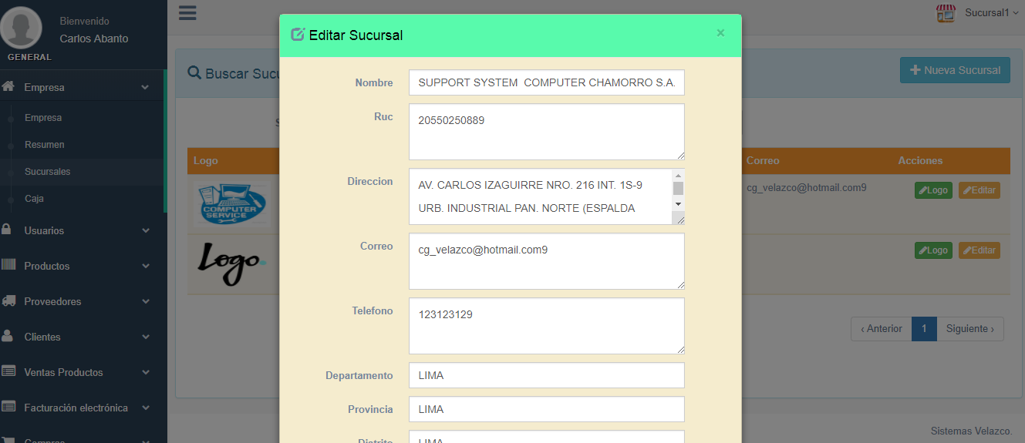
Poner los datos reales de la sucursal con el ruc que se va poner en produccion.
Todas las sucursales tienen que tener el mismo ruc.
Segundo Paso:
Realizar el primer paso para ser capturado el ruc.
Menu: Facturacion Electrónica-configuracion
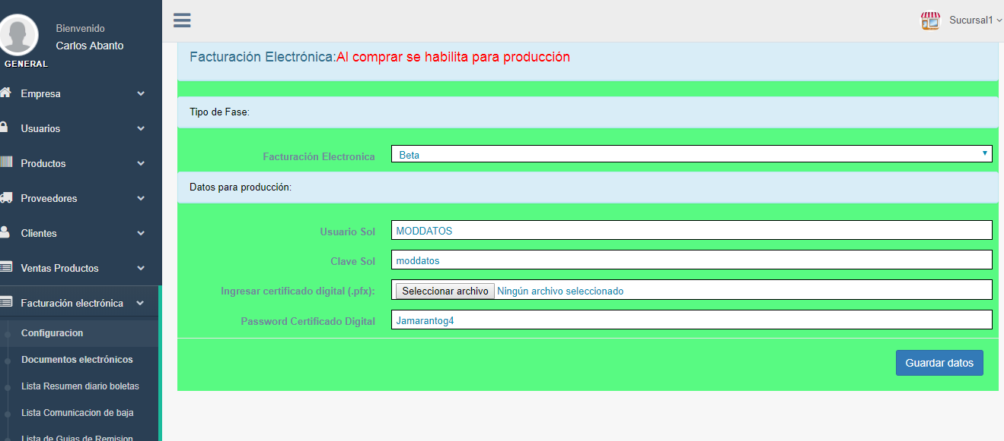
1.-Poner Producción
2.-Ingresar Usuario Sol, Clave Sol secundarios
3.-Subir Certificado Digital de llama.pe en formato .pfx
4.-Poner pasword del certificado digital.

